8  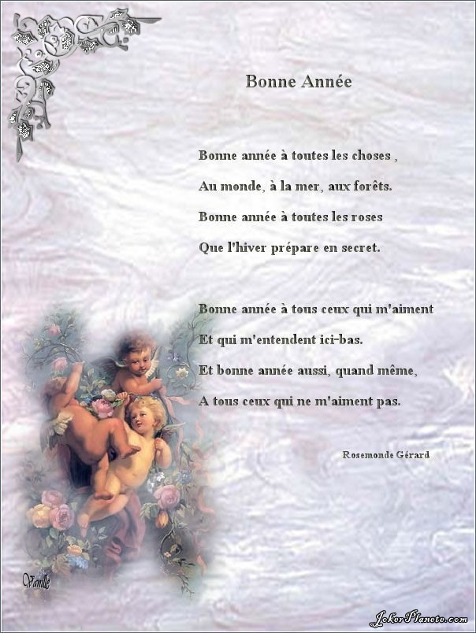  Que ces souhaits  Puissent aussi  Inspirer chacun  A la veille de  Cette nouvelle année ! |  | Père Stanislas, l’Abbé Emile, l’Abbé Thomas  et les membres de l’équipe pastorale du secteur, ainsi que votre rédacteur souhaitent :  
  UNITE PASTORALE « PALISEUL-SAINT JOSEPH »
  Assenois, Fays-les-veneurs, Jéhonville, Nollevaux, Offagne
  ***********Carlsbourg, Framont, Opont, Our, Paliseul************
  N°158– Janvier 2018– Année liturgique B
  Editeur : Père Stanislas MASLAK, Place Paul Verlaine, 10
  6880 Jéhonville – Tél. : 061 23 39 57 –
  GSM : 0498 12 77 32
  Monsieur l’Abbé Thomas KANIA, Rue Paul Verlaine, 21
  6850 Paliseul. Tél. 061 65 56 01 – e-mail tomaszkaniaa@
  yahoo.fr
  Autre contact : Monsieur l’Abbé BORCY, Rue du Parc, 5
  Offagne Tél. : 061 53 34 29
  Rédaction : BASTIN Fernand, 6880 Bertrix
  Tél. : 061 53 38 47 – GSM : 0478 76 94 65.
  N° de compte : BE33 7510 0021 4046
  « Œuvres paroissiales, secteur d’Offagne », 6880-Jéhonville

2  ASSENOIS – BLANCHE OREILLE – GLAUMONT  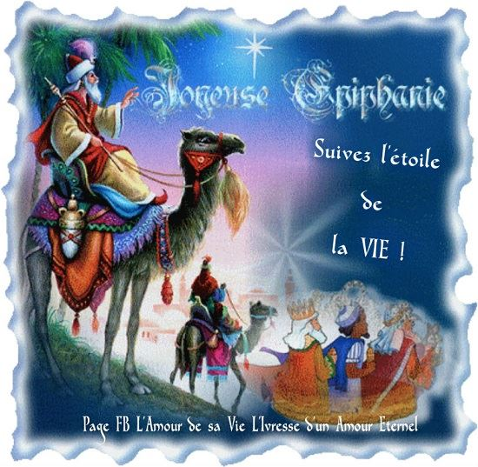  Mercredi 03, 18h30. Messe  Samedi 06,19h00, Fête de l’Epiphanie.  Messe pour Maurice Otjacques ; Elie Javay & dfs Javay-Hubert.  Mercredi 10, 18h30.Messe  Samedi 13, 19h00 : 2e dim. du tps ord..  Messe pour Marie Ansay & famille.  Mercredi 17, 18h30.  Messe pour Gaston Collard & dfs Collard-Pierson.  Samedi 20, 19h00, 3e dim. du tps ord...  Messe an. Lucien Noël & familles ; an. Germaine Pignolet & Léopold Plainchamps.  Mercredi 24, 18h30.  Messe an Ansay-Richard.  Samedi 27, 19h00, 4e dim. du tps ord..  Messe pour Paul & Alberte Otjacques-Ansay.  Mercredi 31, 18h30. Messe  FAYS-LES-VENEURS, LAUNOY  Dimanche 07, 11h00, Fête de l’Epiphanie.  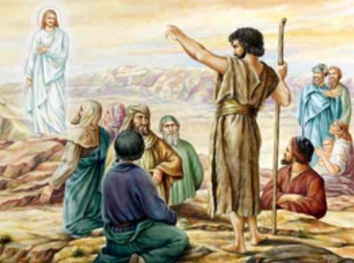  Messe pour les vivants & défunts de la famille Bastin-Dion ; an. Julia Poncelet, René François & Alexis Guillaume ; dfs Jacquemin-Dion ; dfs Dupuis-Léonard ; m.f. Jeanne Nemery.  Dimanche 14, 11h00, 2e dim. du tps ord..  Messe pour Sœur Marie Barras & les membres vivants et défunts de sa famille ; an. Léon François & Marcelle Clément ; an. Louis Delogne & Nathalie ; |  | 7  Messes dominicales en janvier
   | As. | Fays |  | Jéh. |  | Noll. |  | Plain. |  | Off.
  Sam.06 | 19h00 |  |  | 19h00
  Dim 07 |  | 11h00 |  |  |  | 09h30 |  |  |  | 09h45
  Sam.13 | 19h00 |  |  | 19h00 |  |  |  | 16h00
  Dim. 14 |  | 11h00 |  |  |  | 09h30 |  |  |  | 09h45
  Sam.20 | 19h00 |  |  | 19h00
  Dim. 21 | Messe des Familles, 11h00 à Offagne
  Sam.27 | 19h00 |  |  |  | 19h00 |  |  |  | 16h00
  Dim.28 |  |  |  |  |  |  | 11h00

6  Nos joies.  Mariage: Seront unis par Dieu et leur amour, Pauline Bollaerts & Sébastien Culot à Jéhonville, le samedi 17 février, à 16h30.  Nos peines.  Confions à l’Amour de Dieu:  Philomène Frognet de Fays-les-Veneurs.  Visite aux malades.  Mercredi 10 janvier avant midi : Sart, Jéhonville, Acremont.  Jeudi 11 janvier, avant midi : Fays-les-Veneurs, Offagne.  Vendredi 26 janvier avant midi: Nollevaux & Assenois .  Les collectes  - W-E des 06 & 07 janvier et samedi 13 janvier à Plainevaux : pour les missions africaines.  - Samedi 13 janvier, à Jéhonville & dimanche 28 janvier, à Nollevaux : Fête de l’Adoration, pour la formation des séminaristes de notre diocèse.  - Dimanche 14 janvier, à Fays, Nollevaux, Offagne et samedi 27 janvier à Assenois, Jéhonville, Plainevaux : pour l’ « Action Damien » (vaincre la lèpre).  Notre messe des familles  En ce mois de janvier, la messe des familles du secteur se déroulera, à Offagne, le dimanche 21 janvier, à 11h00.  Absence des prêtres  Père Stanislas sera absent du 22 janvier au 03 février. En cas de nécessité, contactez l’Abbé Thomas Kania au 061 65 56 01 ou l’Abbé Emile Borcy au 061 53 34 29. |  | 3  FAYS-LES-VENEURS, LAUNOY (la suite)  à une intention particulière ; les vivants & les défunts de la famille Noël-Déom ; m.f. Emile Jacquemin & son épouse Suzanne Martin.  JEHONVILLE, SART, ACREMONT  Mardi 02,18h00,  Messe pour Robert Boulanger & dfs Boulanger-Pirot-Thill.  Samedi 06, 19h00, Fête de l’Epiphanie.  Messe an. René Antoine.  Mardi 09, 16h30,  Messe pour dfs Maury-Prignon.    Samedi 13, 2e dim. du tps ord. Fête de l’Adoration.  18h00, Exposition du Saint-Sacrement.  18h55, Prière & bénédiction du Saint-Sacrement.  19h00,  Messe an. Véronique Baudet ; dfs Thomas-Goffin-Winand.  Mardi 16, 16h30, messe.  Samedi 20, 19h00, 3e dim. du tps ord. du tps ord...  Messe pour Eloi Nicolas & parents défunts.  Samedi 27, 19h00, 4e dim. du tps ord..  Messe pour Jeanne Tailler.  NOLLEVAUX.  Vendredi 05, 16h30. Messe.  Dimanche 07, 09h30, Fête de l’Epiphanie.  Messe pour dfs Balfroid-Goosse ; an. Edmond & Alfred Baijot ; Ida Leroy ; an. Emile Pigeot.

4  NOLLEVAUX (la suite)  Vendredi 12, 16h30. Messe  Dimanche 14, 09h30, 2edim. du tps ord..  Messe an. Zélie Nollevaux & dfs Dauvin-Arnould ; an. Auguste Rondeaux & Adèle Lejeune.  Vendredi 19, 16h30.  Messe an Fortunat Marchand.  Vendredi 26, 16h30,  Messe an. René Pierret.  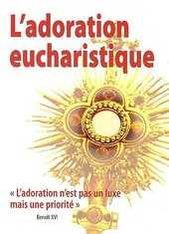  Dimanche 28, 4e dim. du tps ord., Fête de l’Adoration.  11h00, Messe an. Daniel Wavreille ; dfs Marchand-Dupuis ; an. Alexis Marchand & Agnès Collard.  14h30, Exposition du Saint-Sacrement.  15h30, Vêpres & bénédiction du Saint-Sacrement.  PLAINEVAUX.  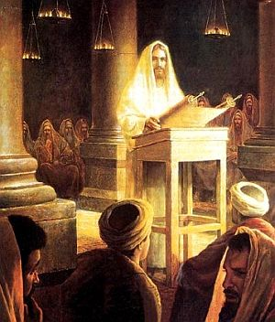  Samedi 13, 16h00, 2edim. du tps ord..  Messe pour dfs Robert Gillet.  Samedi 27, 16h00, 4e dim. du tps ord..  Messe pour dfs Body-Lemaire. |  | 5  OFFAGNE  Lundi 01, 10h00. Ste Marie Mère de Dieu.  Messe pour les dfs André-Claude.  Jeudi 04, 18h00.  Messe pour les dfs Istasse-Duplicy-Poncelet.  Dimanche 07, 09h45, Fête de l’Epiphanie  Messe pour les dfs Duplicy-Antoine ; dfs Mazy-Detal ; an. Adélaïde Collot.  Lundi 08, 18h00.  Messe : remerciement à Ste Rita.  Jeudi 11, 18h00.  Messe pour les dfs Libert-Pochet, Ida Pierson, Deffossé-Pirson.  Dimanche 14, 09h45, 2e dim. du tps ord..  Messe pour Louis Jacques & Agnès Poncelet ; an. Joseph Mazay ; dfs Poncelet-Maizières ; Zoé Libert (de la part des 3 x 20 d’Offagne).  Lundi 15, 18h00,  Messe pour Michel Thomas.  Jeudi 18, 18h00. Messe.  Dimanche 21, 11h00, 3e dim. du tps ord., Messe des familles.  Messe pour Léopold Lambin ; Marcel Evrard, Irène Thomas, Jean-Marie Evrard & Père Julien Evrard ; an. Henri François, Marie Ghislaine & André Thomas, Laurent François.  Lundi 22, 18h00.  Messe pour dfs Collard-Wiot.  Jeudi 25, 18h00, Messe.  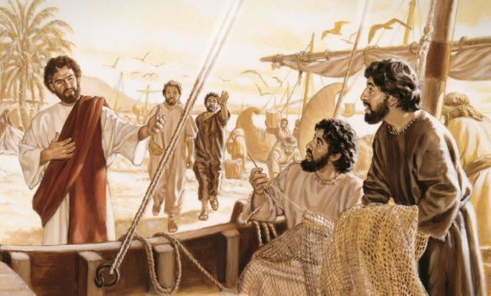  Lundi 29, 18h00.  Messe pour dfs Labbé-Pigeon.

